1.磁场 磁感线
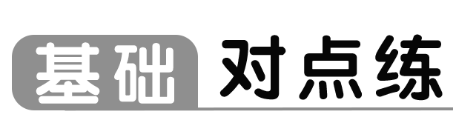
知识点一 电和磁的联系 磁场
1.（2025·浙江宁波高二期末）磁性水雷是用一个可以绕轴转动的小磁针来控制起爆电路的装置，军舰被地磁场磁化后就变成了一个浮动的磁体，当军舰接近磁性水雷时，就会引起水雷的爆炸，其依据是（ ）
A.磁体的吸铁性
B.磁场对电流的作用原理
C.电荷间的相互作用规律
D.磁极间的相互作用规律
2.很多物理实验时都需要某些特定的条件，奥斯特做电流的磁效应实验时，应排除地磁场对实验的影响，关于奥斯特的实验，下列说法中正确的是（ ）
A.该实验必须在地球赤道上进行
B.通电直导线应该竖直放置
C.通电直导线应该水平东西方向放置
D.通电直导线应该水平南北方向放置
知识点二 磁感线
3.（2025·黑龙江高二上学业考试）如图为条形磁铁周围的磁场分布，a、b、c、d四个点中磁场最强的点是（ ）
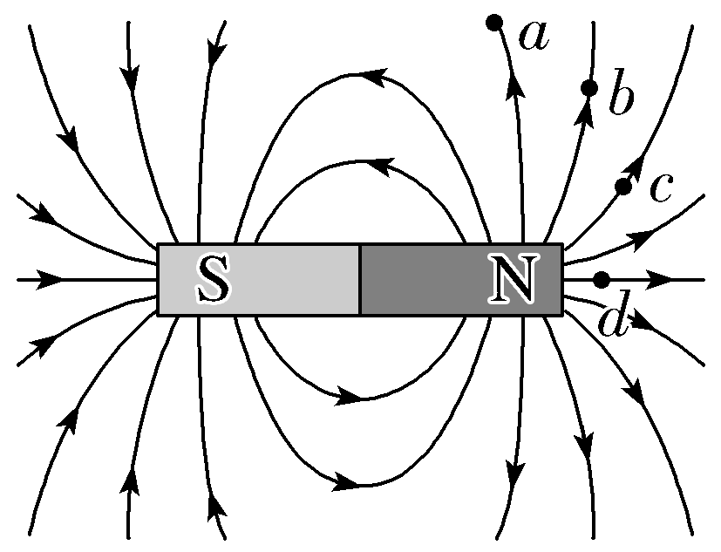
A.a点 B.b点
C.c点 D.d点
4.地磁场能改变宇宙射线中带电粒子的运动方向，从而保护地球。下列说法正确的是（ ）
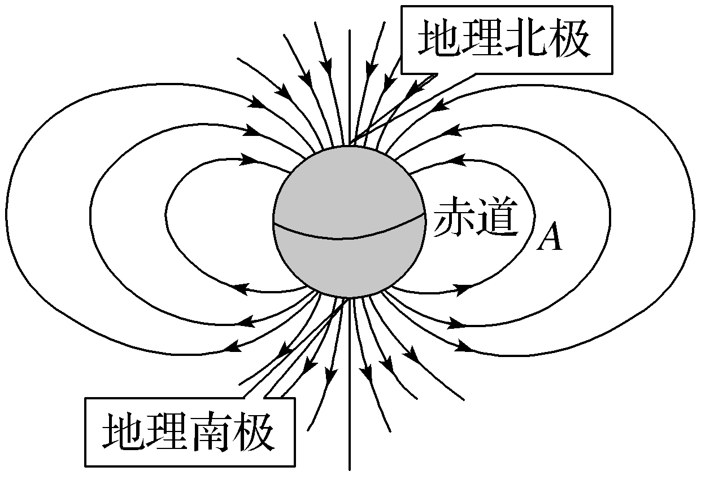
A.地磁场的磁感线从地理南极出发终止于地理北极
B.图中A处没有磁感线，说明该处不存在磁场
C.南北极处磁场非常强，故磁感线非常密集，可以相切
D.地球周围某点的磁场方向可以用磁感线在该点的切线方向表示
知识点三 安培定则
5.通电螺线管附近放置四个小磁针，如图所示，当小磁针静止时，图中小磁针的指向正确的是（涂黑的一端为N极）（ ）
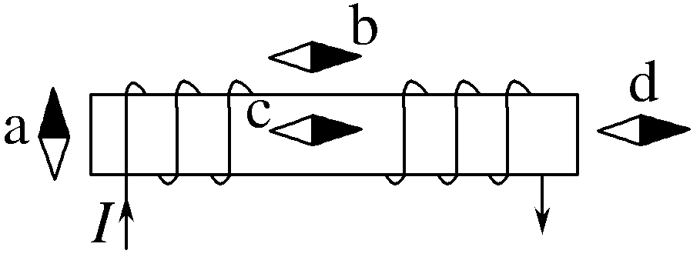
A.a B.b
C.c D.d
6.（2025·浙江嘉兴第一中学期中）把一根通电的硬直导线ab放在磁场中，导线所在
区域的磁感线呈弧形，如图所示，导线可以在空中自由移动和转动，导线中的电流方向由a指向b。虚线框内有产生上述弧形磁感线的磁场源，磁场源都放在导线正下方且呈中间对称，则下列图中的磁场源不可能是（ ）
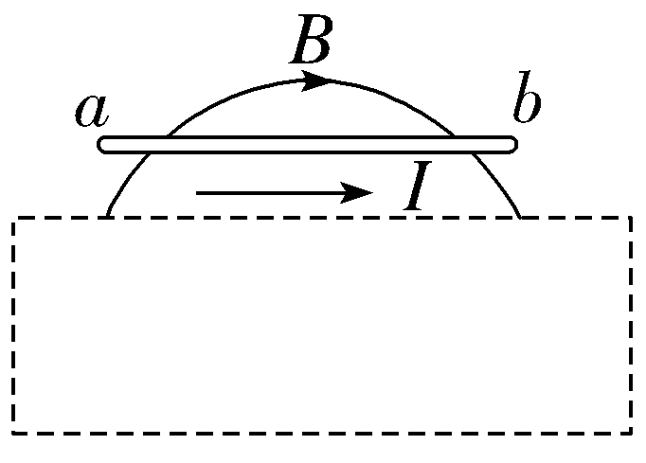
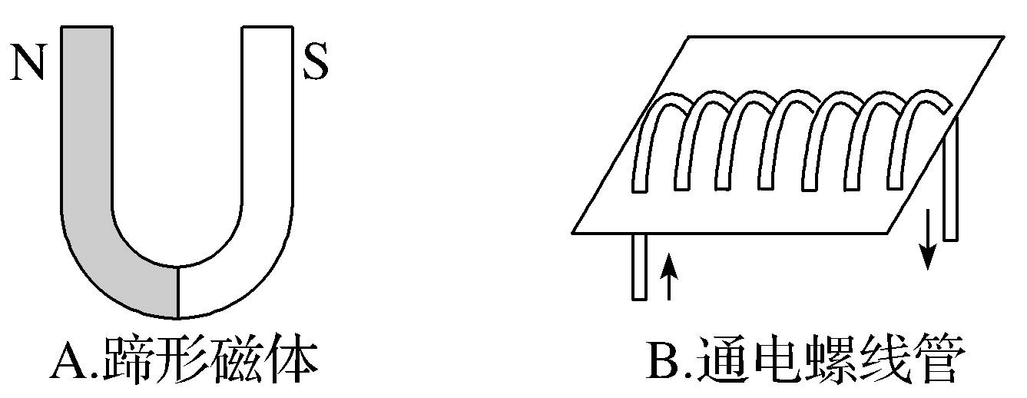
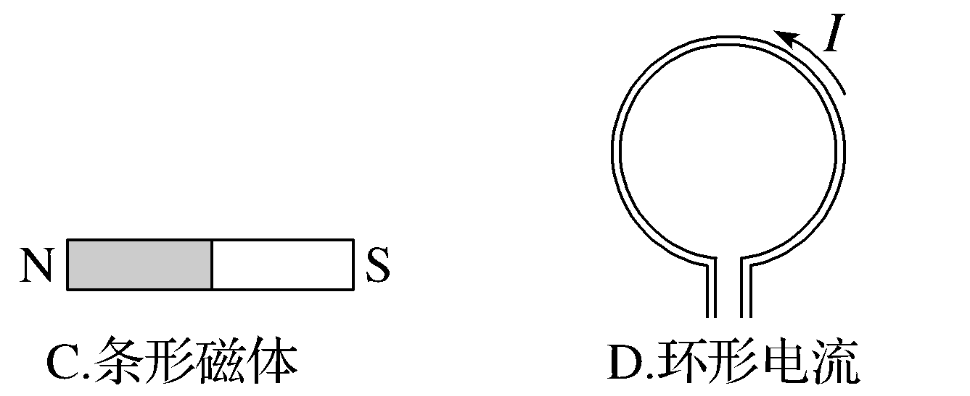
7.（2024·浙江台州高二期中）下列选项图标出的电流方向、小磁针指向、磁感线方向正确的是（ ）
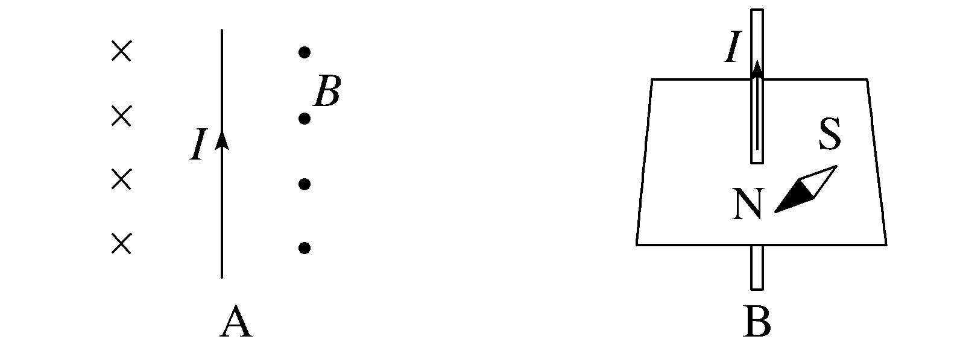
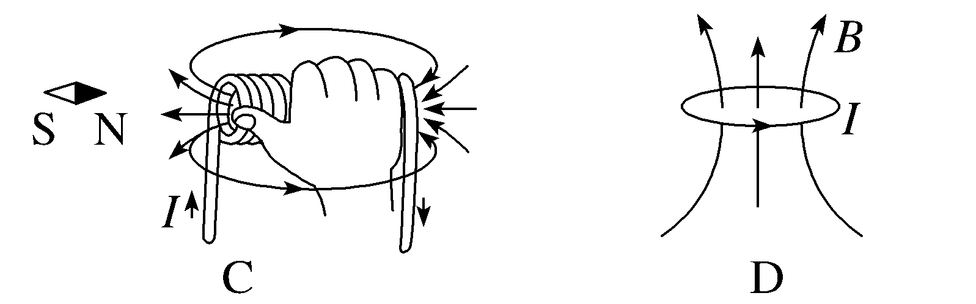
知识点四 安培分子电流假说
8.〔多选〕安培对物质具有磁性的解释可以用如图所示的情境来表示，那么（ ）
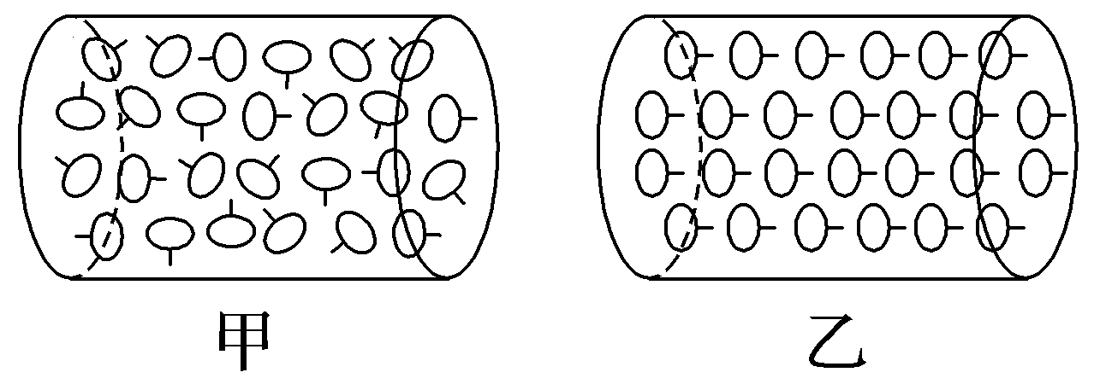
A.甲图可代表被磁化的铁棒的内部情况
B.乙图可代表被磁化的铁棒的内部情况
C.磁体在高温环境下磁性会减弱
D.磁体在高温环境下磁性会加强
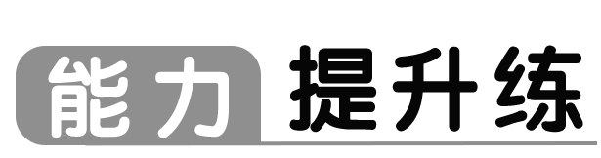
9.（2025·浙江湖州联考）地球是一个磁体，可以把地磁场近似看作是一个巨大的条形磁铁产生的磁场，地理北极附近是地磁场南极，地理南极附近是地磁场北极。为解释地球的磁性，19世纪安培假设地球的磁场是由绕过地心的轴的环形电流I引起的。下列图中能正确表示安培假设中环形电流方向的是（ ）
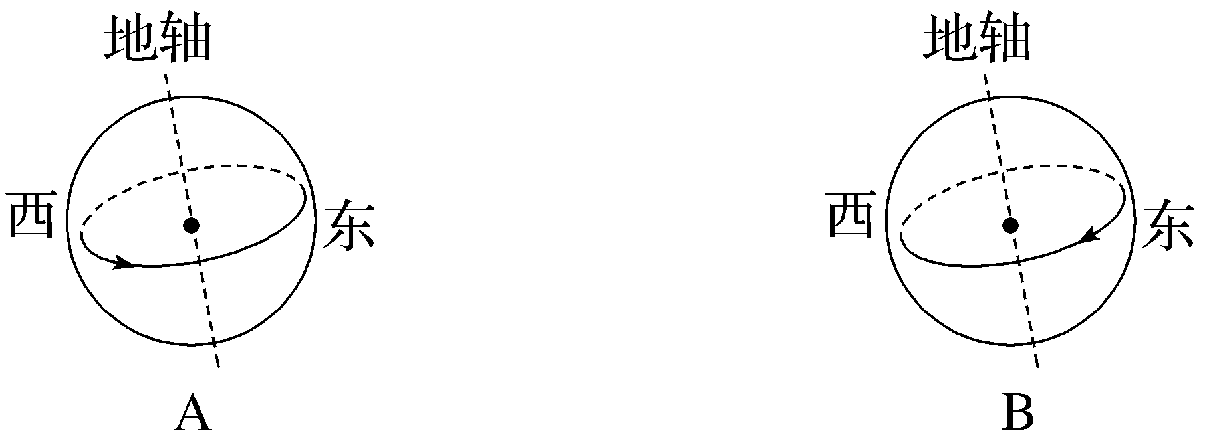
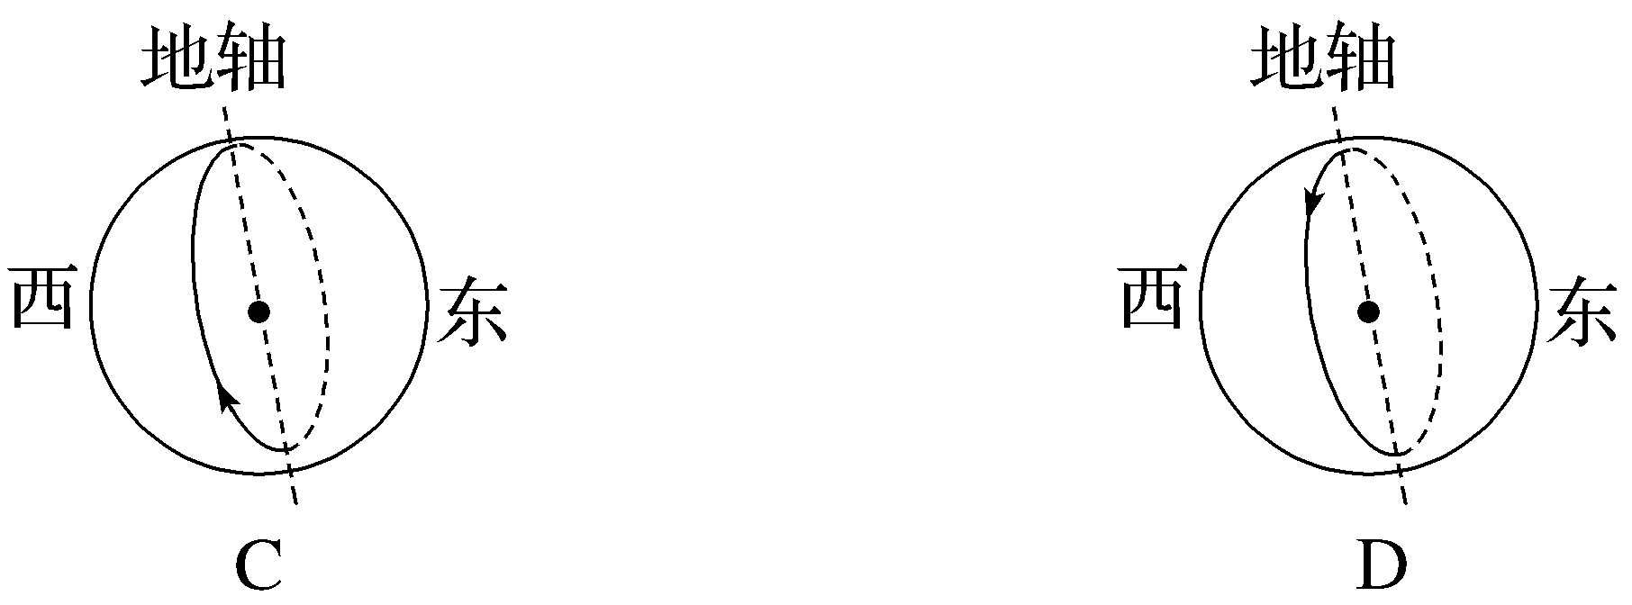
10.如图所示为一种利用电磁铁制作的充气泵的结构示意图，其工作原理类似打点计时器，当电流从电磁铁的接线柱a流入，吸引小磁铁向下运动时，以下说法正确的是（ ）
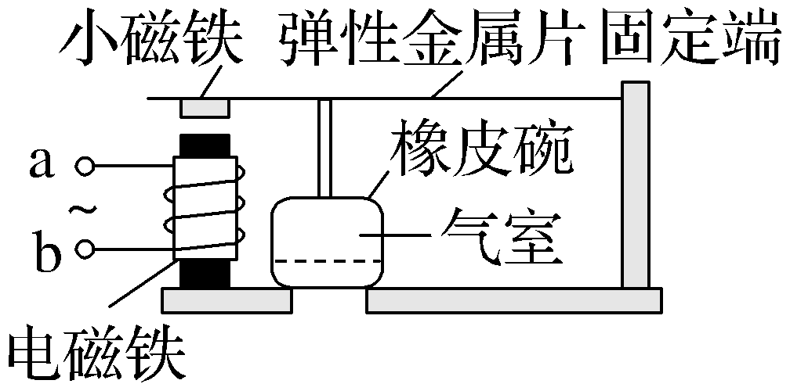
A.电磁铁的上端为N极，小磁铁的下端为N极
B.电磁铁的上端为S极，小磁铁的下端为S极
C.电磁铁的上端为N极，小磁铁的下端为S极
D.电磁铁的上端为S极，小磁铁的下端为N极
11.〔多选〕如图所示，弹簧测力计下挂一条形磁体，其中条形磁体N极的一部分位于未通电的螺线管内，则下列说法正确的是（ ）
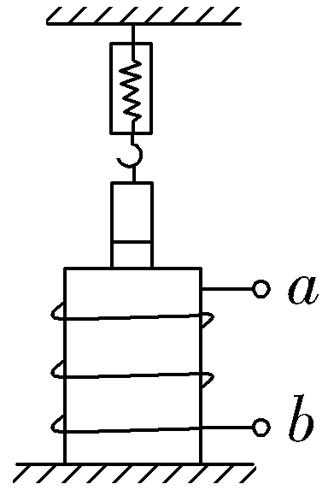
A.若将a点处接电源正极，b点处接负极，弹簧测力计的示数将减小
B.若将a点处接电源正极，b点处接负极，弹簧测力计的示数将增大
C.若将b点处接电源正极，a点处接负极，弹簧测力计的示数将增大
D.若将b点处接电源正极，a点处接负极，弹簧测力计的示数将减小
12.（新情景题）关于月球上的物理现象和规律，同学们提出了很多问题和猜想。有关月球有无磁场，同学们提出了自己的猜想和检验猜想的实验方案：
（1）取一个小磁针用细线悬挂在月球表面附近，如果它静止时指向某一方向，则可表明月球周围存在磁场；
（2）小磁针静止时，它的N极指向就是“月磁”的北极。
你认为这个实验方案中有没有需要改进或改正的地方，如有请改进或改正。
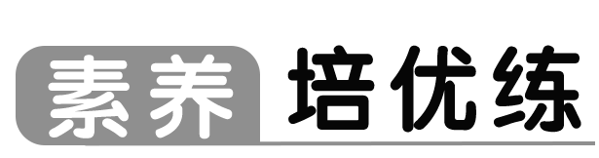
13.如图所示，圆环上带有大量的负电荷；当圆环沿顺时针方向转动时，a、b、c三枚小磁针都要发生转动，以下说法正确的是（ ）
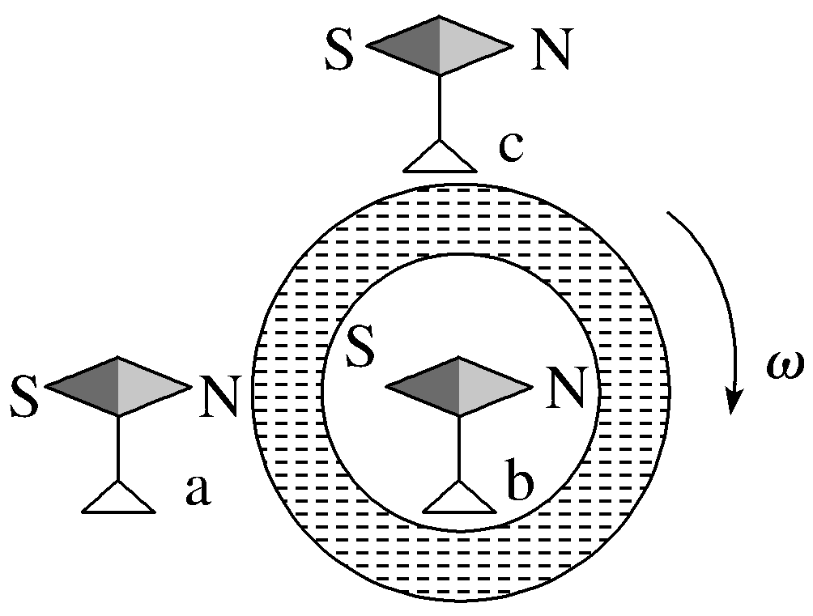
A.a、b、c的S极都向纸里转
B.b的S极向纸外转，而a、c的S极向纸里转
C.b、c的S极都向纸里转，而a的S极向纸外转
D.b的S极向纸里转，而a、c的S极向纸外转

